**ПНИПУ**

**Пермский Национальный Исследовательский Политехнический Университет**

**Лабораторная работа №10 – динамические массивы**

*Выполнил:*

*Герасимов Максим Николаевич РИС-23- 3б*

*Проверила:*

*доцент кафедры ИТАС О.А. Полякова*

2024

**УДАЛИТЬ ЭЛЕМЕНТЫ ДИНАМИЧЕСКОГО МАССИВА, КОТОРЫЕ НАЧИНАЮТСЯ И ЗАКАНЧИВАЮТСЯ НА ОДНУ И ТУЖЕ БУКВУ**

**АНАЛИЗ ЗАДАЧИ**

1. Для выполнения данной задачи требуется учесть, что строка может начинаться и заканчиваться на пробел, поэтому следует заранее найти первый и последний не пустой элемент строки;
2. Также следует учесть, что строка может иметь одну букву. В таком случае пропустим её, как валидную;
3. Для удаления элемента динамического массива, следует “затереть” неугодный элемент, присвоив ему значение следующего элемента. Таким образом лишний элемент будет удален, а последний элемент массива будет равен предпоследнему;
4. Следует очистить память от последнего элемента массива и уменьшить размер массива;
5. Если неугодный элемент – последний в массиве, то следует проигнорировать шаг 2 и сразу же выполнить шаг 3.
6. Для выполнения шага 3 все элемента массива должны быть инициализированы через динамическую память;
7. В конце программы необходимо очистить память от всех элементов массива и от самого массива.

**БЛОК СХЕМА**

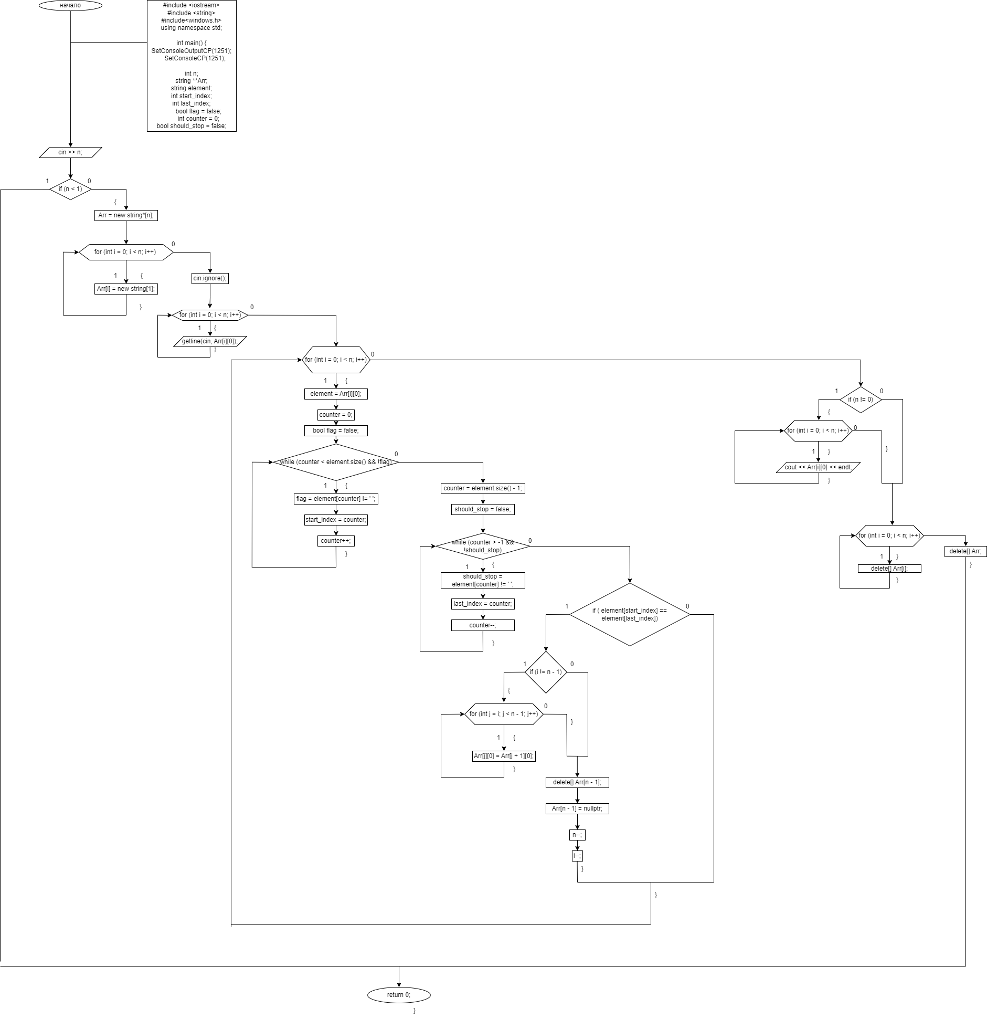

**КОД С КОМЕНТАРИЯМИ**

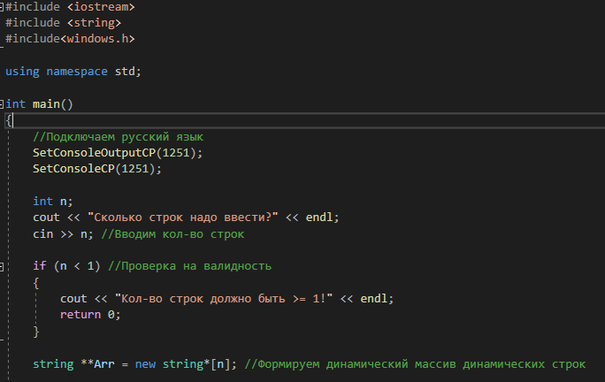

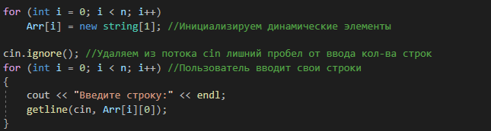

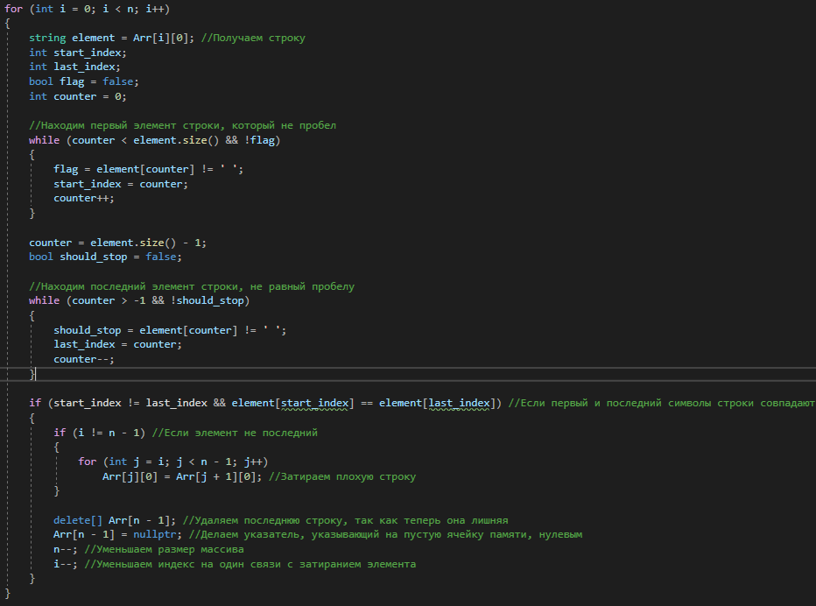

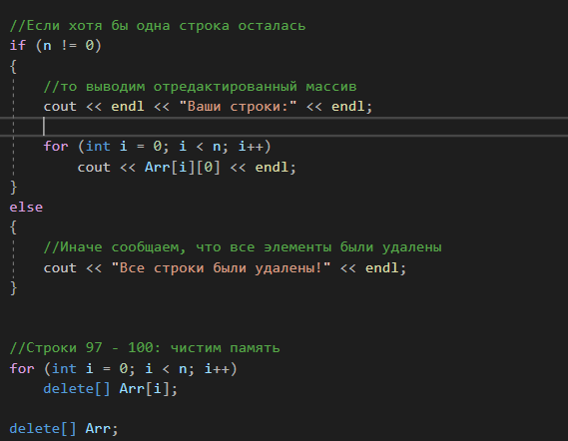

**РЕЗУЛЬТАТЫ РАБОТЫ**

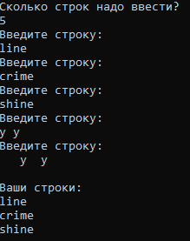

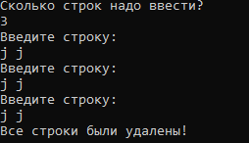

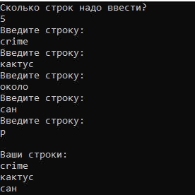

**ГИТ ХАБ**